Моноксид углерода и структура атмосферы Марса по данным ExoMars
Федорова А.А., Беляев Д.А, Трохимовский А.Ю., Стариченко Е.Д., Игнатьев Н.И., Лугинин М.С., Патракеев А.С., Ломакин А.А., Шакун А.В., Кораблев О.И.
Институт космических исследований РАН в кооперации с зарубежными научными организациями.
По данным измерений спектрометра ACS на борту ExoMars Trace Gas Orbiter впервые исследованы сезонные и широтные изменения в высотном распределении угарного газа (СО) в атмосфере Марса от 0 до 80 км. Угарный газ не конденсируется и его относительное содержание меняется по мере сезонной конденсации и сублимации основной составляющей атмосферы Марса (CO₂). Впервые наблюдались следующие особенности: 1) обогащенный слой CO на 10-20 км в южных полярных областях в конце зимы, что говорит об активных процессах конденсации атмосферы в этих областях, 2) увеличение относительного содержания в 4–5 раз выше 50 км в равноденствии, свидетельство переноса воздуха обогащенного CO, 3) уменьшение содержание CO во время глобальной пылевой бури 2018 г, связанное с влиянием водяного пара на скорость потери CO и его преобразования в СО₂. Исследовано вертикальное распределение плотности и температуры в рекордном диапазоне высот, от 10 до 180 км. Получены сезонные вариации высоты мезопаузы – температурного минимума в атмосфере и гомопаузы – слоя, выше которого турбулентное перемешивание атмосферы меняется на молекулярное, индивидуальное для каждого газа. Впервые вдоль всего столба атмосферы выявлены волновые эффекты с характерным затуханием волны в области гомопаузы.
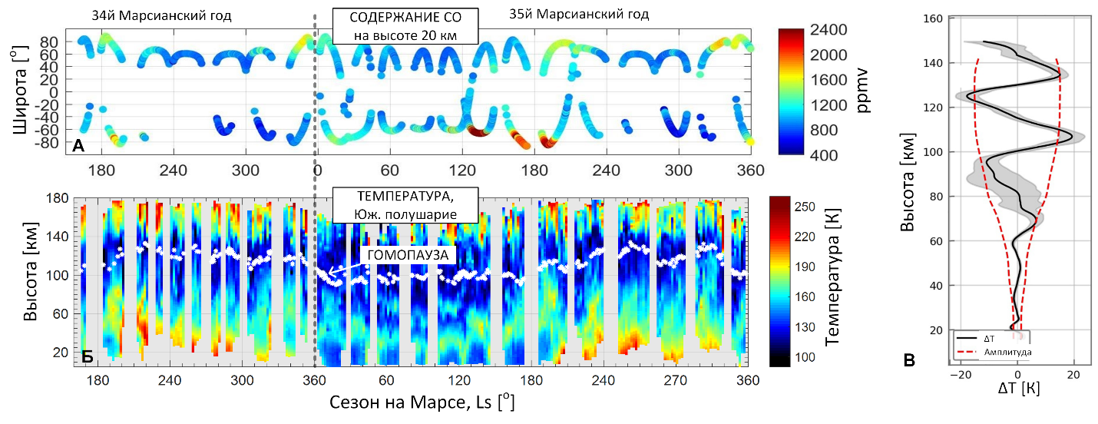
Рисунок. А – сезонная карта содержания СО в частях на миллион (ppmv) на высоте 20 км. Б – вертикальное распределение температуры по сезонам и уровень гомопаузы. По горизонтальной оси ареоцентрическая долгота Солнца (Ls). В – колебания температуры вдоль столба атмосферы.
Fedorova A., Trokhimovskiy A., Lefèvre F., Olsen K.S., Korablev O. et al., 2022. Climatology of the CO Vertical Distribution on Mars Based on ACS TGO Measurements. J. Geophys. Res.-Planets 127, e07195. https://doi.org/10.1029/2022JE007195
Belyaev D.A., Fedorova A.A., Trokhimovskiy A., Alday J., Korablev O.I. et al., 2022. Thermal structure of the middle and upper atmosphere of Mars from ACS/TGO CO2 spectroscopy. J. Geophys. Res.-Planets 127, e007286. https://doi.org/10.1029/2022je007286.
Starichenko E.D., Belyaev D.A., Medvedev A.S., Fedorova A.A., Korablev O.I. et al., 2021. Gravity wave activity in the Martian atmosphere at altitudes 20–160 km from ACS/TGO occultation measurements. J. Geophys. Res.-Planets 126, e006899. https://doi.org/10.1029/2021je006899.
Olsen K. S., Lefèvre F., Montmessin F., Fedorova, A.A., Trokhimovskiy A. et al., 2021. The vertical structure of CO in the Martian atmosphere from the ExoMars Trace Gas Orbiter. Nature Geosci. 14, 67-71. https://doi.org/10.1038/s41561-020-00678-w
-Результаты получены в рамках госзадания и при поддержке РНФ
-номер научного направления ПФНИ: 1.3.7.5 Планеты и планетные системы.

